**基于速度、角度等多因素的篮球投篮模型探讨**

吕承尚

（西安交通大学电子与信息工程学部，710049，西安）

摘要：针对在篮球比赛中多种条件对投篮结果的影响，特别是出手角度、速度与空气阻力的问题，研究了在三种不同情况下如何才能命中篮筐，明确了出手角度、速度，入射角度、速度的关系。本文对有现实比赛中如何以高命中率投篮有着重要意义。

关键词：篮球；数学建模；经典物理模型；允许最大偏差；空气阻力

**Discussion on Basketball Shooting Model**

LYU Chengshang

(Department of Electronics and Information Engineering, Xi'an Jiaotong University, Xi’an 710049, China)

**Abstract:** Aiming at the impact of various conditions on the shooting results in basketball games, especially the problems of air resistance and shooting angle and strength, how to hit the basket in three different situations was studied, and the shooting angle, speed, incident angle, Speed relationship. This article is of great significance to how to shoot with a high shooting percentage in real games.

**Key words:** Basketball; Mathematical modeling; Classical physical model; Maximum allowable deviation; Air resistance

篮球运动是我国奥运会核心比赛运动技术项目，具有运动对抗性、集体性、观赏性和运动趣味性等四大运动技术特点，深受广大人民群众喜爱、普及面广泛的一项体育运动也是综合性水平要求高，以得分多少决定比赛胜负的一项体育运动竞赛项目。投篮技术是在篮球比赛中，队员通过运用各种专门、合理的投球动作将篮球投进对方篮筐的一种方法，是现代篮球运动中一项重要关键性基本技术，是唯一的篮球得分手段，也是一切篮球进攻技、战术的最终目的和整体解决攻守矛盾的根本核心。现代职业篮球运动在一百多年的历史演进发展历程中，竞赛运动规则和规章制度不断更新修改和逐步完善，技术和战术操作水平也逐步提高[1]。对技术、战术的要求越来越高，防守日趋严密，尤其是个人防守技术不断提高，集体防守配合日益加强;轻轻松松，不受干扰的投篮情况越来越少，投篮的难度日益加大[2]。但篮球比赛的胜负始终只能是由球员投篮得分的多少来决定。

罚球进球率是决定比赛胜负的重中之重。因此，通过多因素量化分析罚球时投篮状态，有效提高球员投篮命中率已经逐渐成为了在篮球运动中普遍备受关注的一个问题。

本文从罚球投篮时出手角度、速度、高度入手，由易到难剖析计算篮球入框的各种条件，并最终给出投篮时允许的出手最大偏差速度、角度。

为篮球技术提高和实战提供一定的科学理论依据与参考。

1　问题描述

　 激烈的篮球比赛中，提高投篮命中率对于获胜无疑起着决定作用，而出手角度和出手速度是决定投篮能否命中的两个关键因素。这里讨论比赛中最简单、但对于胜负也常常是很重要的一种投篮方式——罚球。

1.1 问题的提出

我们建立数学模型，从以下三个由易到难的问题切入，研究数学问题：

① 先不考虑篮球和篮框的大小，讨论球心命中框心的条件。对不同的出手高度h和出手速度v，确定出手角度 和 篮框的入射角度。

② 考虑篮球和篮框的大小，讨论球心命中框心且球入框的条件。检查上面得到的出手角度和篮框的入射角度 是否符合这个条件[3]。

③ 为了使球入框，球心不一定要命中框心，可以偏前或偏后（这里暂不讨论偏左或偏右）。讨论保证球入框的条件下，出手角度允许的最大偏差，和出手速度允许的最大偏差[4]。

1.2 模型的假设

1. 假设球出手后没有自身的旋转；
2. 不考虑篮球碰篮板或篮框入框；
3. 不考虑空气阻力对篮球的影响。

1.3 相关符号说明

|  |  |
| --- | --- |
| 符号 | 含义 |
| *d* | 篮球直径 |
| *D* | 篮筐直径 |
| *L* | 罚球点和篮框中心的水平距离 |
| *H* | 篮框中心的高度 |
| *h* | 篮球运动员的出手高度 |
| *v* | 篮球运动员投篮出手速度 |

2　问题一分析与求解

2.1 问题的分析

球心命中框心，就是简单的斜抛运动模型，可以用运动方程求解，也可直接写出轨迹方程求解 $α和β$。由经验可知，对于一个符合条件的出手速度，会对应有两个出手角度α2、β2 ，均可以使球命中框心。

2.2 模型的建立

不考虑篮球和篮框的大小的简单情况，相当于将球视为质点（球心）的斜抛运动。将坐标原点定在球心P，列出x（水平）方向和y（竖直）方向的运动方程，就可以得到球心的运动轨迹，于是球心命中框心的条件可以表示为出手角度与出手速度、出手高度之间的关系，以及篮框的入射角度与出手角度，由此可对不同的出手速度、出手高度，计算出手角度和入射角度[3]。具体投篮模型如图1。

**L**

**H**

**h**

**P**

**Q**

**O**

**P**

**Q**

**α**

**β**

图1 投篮模型

由于不考虑篮球和篮筐的大小，不考虑空气阻力的影响，从未出手时的球心p 为坐标原点，x 轴为水平方向，y 轴为竖直方向，篮球在 $t=0$ 时以出手速度 $v$ 和出手角度 $α$ 投出，可视为质点（球心）的斜抛运动，其运动方程是常见的斜抛运动。

|  |  |  |
| --- | --- | --- |
|  | $$\left\{\begin{aligned}x\left(t\right)=\operatorname{vtcos}\left(α\right) \\ y\left(t\right)=vt\sin\left(α\right)-\frac{gt^{2}}{2}\end{aligned}\right.$$ | (1.1) |

其中g是重力加速度，由此可得到球心运动轨迹为如下抛物线

|  |  |  |
| --- | --- | --- |
|  | $$y=xtan\left(α\right)-x^{2}\frac{g}{2v^{2}\cos^{2}(α)}$$ | (1.2) |

以 $x=L，y=H-h$ 代入上式，就得到球心命中框心的条件

|  |  |
| --- | --- |
| $$\tan{α}=\frac{v^{2}}{gL}\left[1±\sqrt{1-\frac{2g}{v^{2}}\left(H-h+\frac{gL^{2}}{2v^{2}}\right)}\right]$$ | (1.3) |

可见，给定出手速度v和出手高度h，有两个出手角度满足这个条件。而上式有解的前提为

|  |  |  |
| --- | --- | --- |
|  | $$1-\frac{2g}{v^{2}}\left(H-h+\frac{gL^{2}}{2v^{2}}\right)≥0$$ | (1.4) |

可对v解得

|  |  |  |
| --- | --- | --- |
|  | $$v^{2}≥g\left[H-h+\sqrt{L^{2}+(H-h)^{2}}\right]$$ | (1.5) |

于是对于一定的高度 $h$，使上式等号成立的为最小出手速度 $v$ 它是 $h$ 的减函数。由（1.3）式计算出两个出手速度角度记作 $α_{1}、α_{2}$，且设 $α_{1}>α_{2}$，可以看出 $α_{1}$ 是 $h和v$ 的减函数。

球入篮筐时的入射角度β可从下式得到

|  |  |  |
| --- | --- | --- |
|  | $$\tan{β}=\frac{dy}{dx} (x=L)$$ | (1.6) |

这里的导数由（1.2）式计算代入后可得

|  |  |  |
| --- | --- | --- |
|  | $$\tan{β}=\tan{α}-\frac{2(H-h)}{L}$$ | (1.7) |

于是对应于 $α_{1}、α_{2}$，有 $β_{1}>β_{2}$。

2.3 模型的求解

对不同出手高度的最小出手速度和对应的出手角度使（1.5）式等号成立的 $v$ 为最小出手速度 $v_{min}$，在这个速度下由（1.3）式可得相应的出手角度 $α_{0}$ 为

|  |  |  |
| --- | --- | --- |
|  | $$\tan{α_{0}}=\frac{v^{2}}{gL}$$ | (1.8) |

取出手高度 $h=1.8\sim 2.1(m)$，利用公式 $v^{2}=g\left[H-h+\sqrt{{L^{2}+\left(H-h\right)}^{2}}\right]求出v_{min}$，再根据 $tan\left(α_{0}\right)=\frac{v^{2}}{gL}，求出α$。

表1 对不同出手高度的最小出手速度和对应的出手角度

|  |  |  |
| --- | --- | --- |
| $$h(m)$$ | $$v_{min}$$ | $$α(°)$$ |
| 1.8 | 7.6789 | 52.6012 |
| 1.9 | 7.5985 | 52.0181 |
| 2.0 | 7.5186 | 51.4290 |
| 2.1 | 7.4392 | 50.8344 |

2.4 模型的评价

由此得出，对应与最小出手速度是最小出手角度，他们均随着出手高度的增加而略有减小；出手速度一般不要小于 $8m/s$。

3　问题二分析与求解

3.1 问题的分析

依然考虑球心命中框心，故只需考虑在命中瞬间的一段 $∆t$ 内（轨迹近似为直线），球体不碰到篮框，从而对 $β$ 加以限定，同时确定 $α$ 的范围，再结合第一问的结果加以判断。

3.2 模型的建立

考虑篮球和篮框的大小时，篮球的直径d，篮框的直径D。显然，即使球心命中球

框，若入射角β太小，球会碰到框的近侧A，不能入框。如图2 所示。

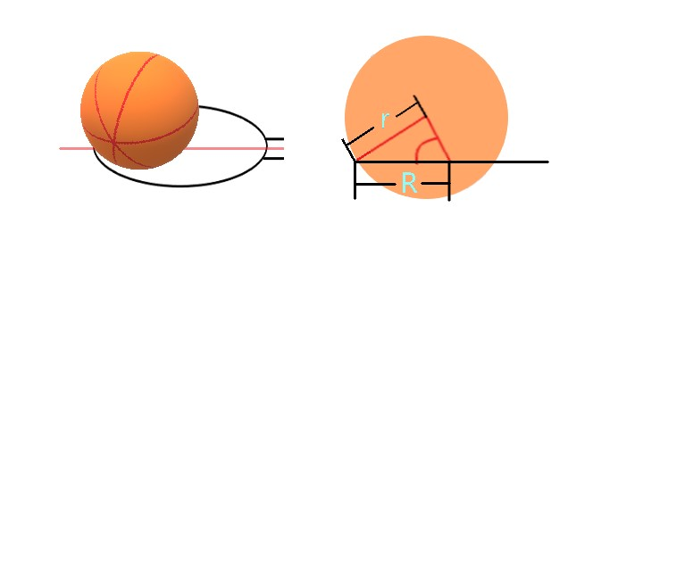

图2 篮球入篮时模型

由图不难得出满足的球心应命中框心且球入框的条件。

|  |  |  |
| --- | --- | --- |
|  | $$\sin{β}>\frac{d}{D}$$ | (2.1) |

将 $d=24.6cm，D=45.0cm 代入得β>33.1°$ 先前的计算结果不满足该条件，舍去。

3.3 模型的求解

对不同的出手速度和出手高度的出手角度和入射角度对出手速度 $v=8.0\sim 9.0(m/s)$ 和出手高度 $h=1.8\sim 2.1(m)$，由公式（1.3），求解 $α_{1}、α_{2}$.

再根据公式（1.7），计算出不同的出手角度 $α_{1}、α_{2}$ 所对应的不同的入射角度 $β_{1}>β_{2}$，具体结果见表2。

表2 对不同出手速度和出手高度的出手角度和入射角度

|  |  |  |  |  |  |
| --- | --- | --- | --- | --- | --- |
| $$v(m/s)$$ | $$h(m)$$ | $$α_{1}$$ | $$α_{2}$$ | $$β_{1}$$ | $$β_{2}$$ |
| 8.0 | 1.8 | 62.4099 | 42.7925 | 53.8763 | 20.9213 |
| 1.9 | 63.1174 | 40.9188 | 55.8206 | 20.1431 |
| 2.0 | 63.7281 | 39.1300 | 57.4941 | 19.6478 |
| 2.1 | 64.2670 | 37.4019 | 58.9615 | 19.3698 |
| 8.5 | 1.8 | 67.6975 | 37.5049 | 62.1726 | 12.6250 |
| 1.9 | 68.0288 | 36.0075 | 63.1884 | 12.7753 |
| 2.0 | 68.3367 | 34.5214 | 64.1179 | 13.0240 |
| 2.1 | 68.6244 | 33.2444 | 64.9729 | 13.3583 |
| 9.0 | 1.8 | 71.0697 | 34.1327 | 67.1426 | 7.6550 |
| 1.9 | 71.2749 | 32.7614 | 67.7974 | 8.1663 |
| 2.0 | 71.4700 | 31.3881 | 68.4098 | 8.7321 |
| 2.1 | 71.6561 | 30.0127 | 68.9840 | 9.3472 |

3.4 模型的评价

根据前面计算， $β$ 应大于 $33.1°$ 才能保证球入框，这里的 $β_{2}$ 均小于 $33.1°$，不满足条件。所以在考虑篮球和篮框大小的实际情况下，出手角度只能是 $α_{1}$ 所对应的 $β_{1}$。可以发现，速度一定时，出手高度越大，出手角度应越大，但是随着速度的增加，高度对出手角度的影响变小，这种影响在 $1°$ 左右；出手高度一定时，速度越大，出手角度也应越大，出手速度对出手角度的影响约在 $7°\sim 9°$ 之间。

4 问题三分析与求解

4.1 问题的分析

球偏离框心，可通过球是否碰到篮框而分为两种情况，对于每一个偏离量 $∆x$，都存在一个临界的 $β$ 值，使球恰好进入篮筐。由于偏离量相对于篮框与罚球线之间的距离很小，因此也可以用第二问的思路加以验证，最终得到出手角度允许的最大偏差和出手速度允许的最大偏差。

4.2 模型的建立

球入框时，球心可以偏离框心，偏前的最大距离为 $∆x$， $∆x$ 可以从入射角 $β$ 算出。根据 $β$ 和球心轨迹中 $x与α$ 的关系，能够得到出手角度 $α$ 允许的最大偏差 $∆x$。出手速度 $v$ 允许的最大偏差 $∆v$ 可以采用类似的处理。示意图如图3。

球入筐时球心可以偏前（偏后与偏前一样)的最大距离为

|  |  |  |
| --- | --- | --- |
|  | $$∆x=\frac{D}{2}-\frac{d}{2sin⁡(β)}$$ | (3.1) |

为了得到出手角度允许的最大偏差，可以在(1.3) 式中以 $L+∆x代替L$ 重新计算，但是由于 $∆x$ 中包含 $β$，从而也包含 $α$，所以这种方法不能解析的求出。

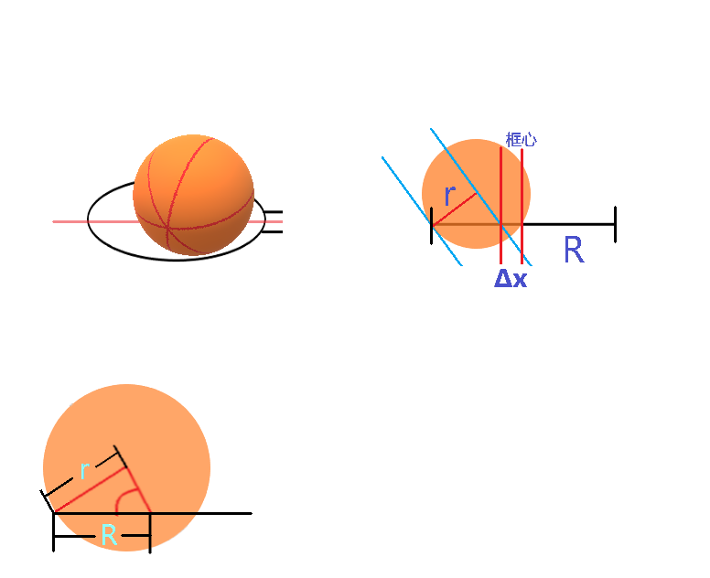

图3 模型三示意图

如果从(1.2)式出发并将 $y=H-h$ 代入，可得

|  |  |  |
| --- | --- | --- |
|  | $$x^{2}\frac{g}{2v^{2}\cos^{2}{α}}-x\tan{α}+H-h=0$$ | (3.2) |

对 $α$ 求导并令 $x=L$，就有

|  |  |  |
| --- | --- | --- |
|  |  | (3.3) |

用 $\frac{∆x}{∆α}$ 近似代替左边的导数，即可得到出手角度的偏差 $∆α$ 与 $∆x$ 的如下关系

|  |  |  |
| --- | --- | --- |
|  | $$Δα=\frac{gL-v^{2}\sin{α}\cos{α}}{L\left(v^{2}-gLtan(α)\right)}Δx$$ | (3.4) |

由 $∆α$ 和已经得到的 $α$ 也容易计算相对偏差

类似的，（3.2）式对 $v$ 求导并令 $x=L$，可得到出手速度允许的最大偏差 $\frac{∆x}{∆α}$

|  |  |  |
| --- | --- | --- |
|  | $$Δ=\frac{gL-v^{2}\sin{α}\cos{α}}{gL^{2}}vΔx$$ | (3.5) |

由（3.4）、（3.5）式的相对偏差为

|  |  |  |
| --- | --- | --- |
|  |  | (3.6) |

4.3 模型的求解

分析出手角度和出手速度的最大偏差。利用公式（3.4）和上面所求的 $α_{1}$，计算出手角度最大偏差 $∆$ 和 $\frac{∆α}{α}$，再利用(3.5)、（3.6)式计算出手速度的最大偏差和，下面只需将 $h=1.8\left(m\right)和h=2.0(m)$ 的结果列入表3 中。

表3 出手角度与出手速度之间的偏差关系

|  |  |  |  |  |  |  |
| --- | --- | --- | --- | --- | --- | --- |
|  |  |  |  |  |  |  |
| 1.8 | 62.4099 | 8.0 | -0.7562 | 0.0528 | 1.2261 | 0.6597 |
| 67.6975 | 8.5 | -0.5603 | 0.0694 | 0.8276 | 0.8167 |
| 71.0697 | 9.0 | -0.4570 | 0.0803 | 0.6431 | 0.8925 |
| 2.0 | 63.7281 | 8.0 | -0.7100 | 0.0601 | 1.1140 | 0.7511 |
| 68.3367 | 8.5 | -0.5411 | 0.0734 | 0.7918 | 0.8640 |
| 71.4700 | 9.0 | -0.4463 | 0.0832 | 0.6244 | 0.9243 |

4.4 模型的评价

可见，出手角度允许的最大偏差、出手速度允许的最大偏差均与出手角度、速度、高度有关。出手角度、速度越大，出手角度允许的最大偏差越小，出手速度允许的最大偏差越大；出手高度越高，出手角度允许的最大偏差越小，出手速度允许的最大偏差越大。出手角度允许的最大偏差在 $0.6\sim 1.3$ 之间，出手角度允许的最大偏差在 $0.6\sim 1$ 之间。

5　进一步思考与改进

当考虑空气阻力的影响时，出手角度的变化。

考虑水平方向的阻力时，应该用微分方程求解球心的运动轨迹，由于阻力很小，可作适当简化。然后与前面类似的作各种计算。

假设只考虑水平方向的阻力，且阻力与速度成正比，设比例系数为k。这时水平方向的运动由微分方程

|  |  |  |
| --- | --- | --- |
|  | $$\left\{\begin{aligned}\frac{d^{2}x}{dt^{2}}+k\frac{dx}{dt}=0 \\ x\left(0\right)=0 \\ \frac{dx(0)}{dt}=vcos(α)\end{aligned}\right.$$ | (4.1) |

其解为

|  |  |  |
| --- | --- | --- |
|  | $$x\left(t\right)=vcos(α)\frac{1-e^{-kt}}{k}$$ | (4.2) |

因为阻力不大，时间 $t$ 也很小(约1 秒)，所以将(4.2) 式中的公式做泰勒展开后忽略二阶以上的项得到(不考虑竖直方向的阻力，故 $y(t)$ 仍与(1.1) 式相同)，得到

|  |  |  |
| --- | --- | --- |
|  | $$\left\{\begin{aligned}x\left(t\right)=vtcos\left(α\right)-\frac{kvt^{2}cos⁡(α)}{2} \\ y\left(t\right)=vtsin\left(αt\right)-\frac{gt^{2}}{2}\end{aligned}\right.$$ | (4.3) |

在不考虑篮球和篮筐大小时，球心命中框心的条件由方程组

|  |  |  |
| --- | --- | --- |
|  | $$\left\{\begin{aligned}vtcos\left(α\right)-\frac{kvt^{2}\cos\left(α\right)}{2}-L=0 \\ vtsin\left(αt\right)-\frac{gt^{2}}{2}-(H-h)=0\end{aligned}\right.$$ | (4.4) |

同理于模型一、二的求解，即可求出对不同出手速度和出手高度的出手角度和入射角度。

6　模型的评价与分析

本论文用数学理论知识做物理运动分析，结合微分方法对其求出了投篮时最佳高度和最佳投篮速度，以及在一定高度下，投篮所需的出手角度和入射角度，当然也运用极值原理求出角度和速度的最大偏差，其中，用 MATLAB 工具去求解出了较为复杂的公式。且没有考虑阻力。若考虑水平方向的阻力时，应该用微分方程求解球心的运动轨迹，由于阻力很小，可作适当简化。然后与前面类似的作各种计算。本文过与理想化，但实际中有诸多不稳定因素。所以将本文的模型应用到实际中时，应将模型细化再加以应用，如考虑运动员体力的因素，运动员的个人心理承受能力等。总体来说，本文模型与实际相符较好，有一定实用价值。

参考文献：

[1] 楼恒阳,刘博.篮球投篮命中率影响因素及训练方法的探讨[J].文体用品与科技，2020年，19期：181-182.

[2] 郑勇.如何提高投篮命中率[J].内蒙古师范大学学报 (哲学社会科学版)，2004年，S1期：38.

[3] 白其峥.数学建模案例分析[M].北京：海洋出版社，2000.

[4] 王剑涛,徐玉明.篮球投篮中球的旋转问题[J].山西师范大学学报：自然科学版，2002，8(1)：71-75.